**РОССИЙСКИЙ УНИВЕРСИТЕТ ДРУЖБЫ НАРОДОВ**

**Факультет физико-математических и естественных наук**

**Кафедра прикладной информатики и теории вероятностей**

**ОТЧЕТ ПО ЛАБОРАТОРНОЙ РАБОТЕ №10**

*дисциплина: Архитектура компьютеров “Операционные системы”*

Студент: Оганнисян Г.А.

Группа: НБИбд-03-24

№ ст. билета: 1132243806

**МОСКВА**

2025 г.

Цель работы

Целью данной работы является ознакомление с операционной системой Linux. Получить практические навыки работы с редактором vi, установленным по умолчанию практически во всех дистрибутивах.

Описание результатов выполнения работы

Задание 1:

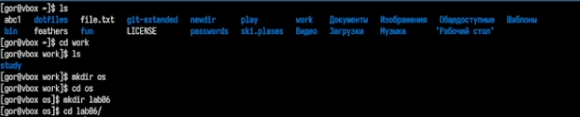  
создаем папку для лабораторной работы.

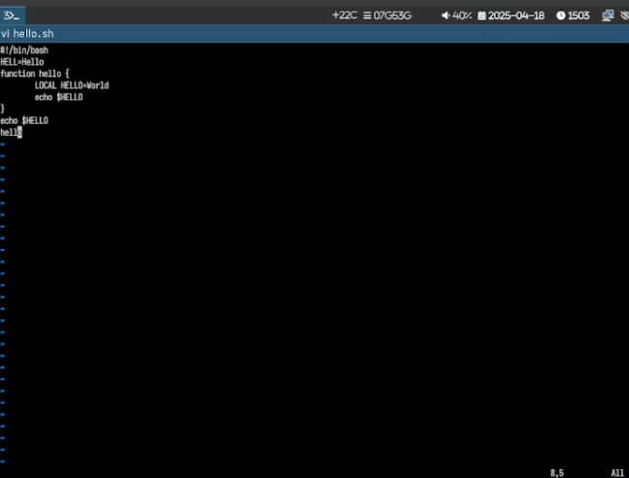Создаем файл с помощью vim и вставляем туда код, который был дан в задании 1, сохраняем и выходим из редактора.

Задание 2:

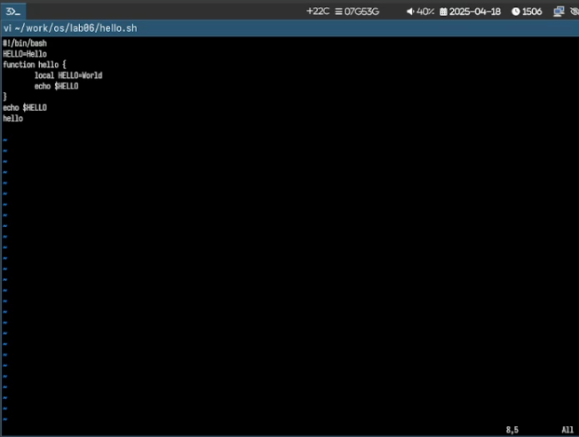

Редактируем файл, сохраняем и выходим из редактора.

Выводы, согласованные с задание работы

В данной лабораторной работе мы ознакомились с операционной системой Linux. Получили практические навыки работы с редактором vi, установленным по умолчанию практически во всех дистрибутивах.

Ответы на контрольные вопросы

**1. Режимы работы редактора vi:**

* **Обычный (командный)** — выполнение команд редактирования и навигации.
* **Режим вставки** — ввод текста.
* **Режим последней строки** — выполнение команд с «:» (сохранение, выход и др.).

**2. Выход без сохранения:** Ввести команду :q! в режиме последней строки.

**3. Команды позиционирования:**

* h, l — перемещение влево/вправо.
* j, k — вниз/вверх.
* w, b — к следующему/предыдущему слову.
* 0, ^, $ — начало строки, первый непустой символ, конец строки.
* gg, G — начало/конец файла.

**4. Слово в vi:** Непрерывная последовательность символов, разделённых пробелами или знаками препинания.

**5. Переход в начало/конец файла:**

* Начало — команда gg
* Конец — команда G

**6. Основные группы команд редактирования:**

* **Вставка** (i, a, o)
* **Удаление** (x, dd, dw)
* **Замена** (r, R, cw)
* **Копирование и вставка** (yy, p)
* **Отмена** (u)

**7. Заполнение строки символами $:** В режиме вставки нажимать $ до конца строки или использовать макрос/команду заполнения в последней строке (:s/^.*$/$\1...$/).

**8. Отмена действия:** Команда u в командном режиме.

**9. Основные команды режима последней строки:**

* :w — сохранить
* :q — выйти
* :wq — сохранить и выйти
* :q! — выйти без сохранения
* :set — управление параметрами

**10. Определить конец строки без перемещения курсора:** Команда g$ покажет конец строки без перемещения курсора.

**11. Анализ опций vi:** Команда :set all — показывает все параметры.  
 Команда :help <параметр> — описание параметра. Опции регулируют отображение, поведение, отступы и др.

**12. Определение режима работы vi:** По поведению клавиш:

* Текст вводится — режим вставки.
* Клавиши управляют — командный режим.
* Ввод с : — режим последней строки.

**13. Граф взаимосвязи режимов работы vi:**

┌──────────────┐

│ Командный │

└────┬─────────┘

│ (i, a, o)

▼

┌──────────────┐

│ Вставка │

└────┬─────────┘

│ (Esc)

▼

┌─────────────────┐

│ Последняя строка│

└────┬────────────┘

│ (:)

▼

(возврат по Esc)

▲

│

Командный режим